**Taller N 7 Pensamiento matemático.**

**Números.**

|  |
| --- |
| **NOMBRE:** |
| **FECHA:** |

* Completa el número tres por las líneas punteadas, pinta las flores y sigue las instrucciones de cada actividad.

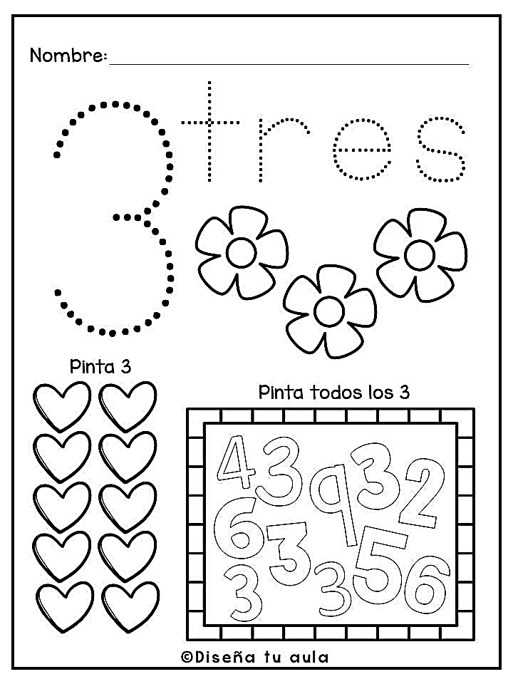

* Pinta solo los cuadrados que tengan el número tres y encuentra el camino del auto hasta el disco pare.

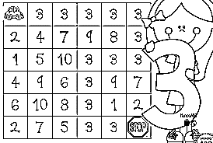

* Completa las líneas punteadas y colorea la serpiente.

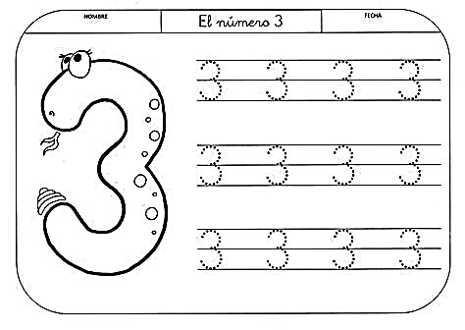

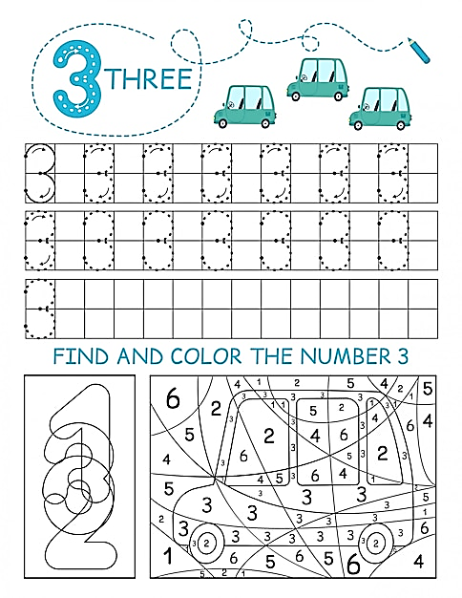

* Une con una linea según la cantidad que corresponda.

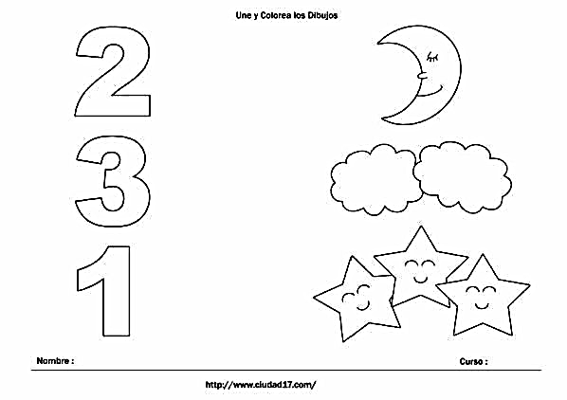

* Recorta 3 objetos y pégalos en el conjunto

